参加参加無料

参加費無料
離婚前後ひとり親家庭の
座談会
悩みを抱えていませんか？
離婚したいけどどうしたら良いか分からない。
同じ境遇の人と話がしたい。
悩みを聞いて欲しいけど恥ずかしくて身近な人には言えない。
ひとり親になるとどんな支援が受けられるの？ など

♢ 開催日時：①令和３年 ９月２９日（水）１０：００～１１：３０
②令和３年１１月１７日（水）１０：００～１１：３０
♢ 会 場：とちぎ男女共同参画センター パルティ2階
宇都宮市野沢町４－１
♢ 対 象 者：ひとり親の方、ひとり親を考えている方
♢ 定 員：各５名
♢ 申込締切：①９月１５日（水）②１１月４日(木)
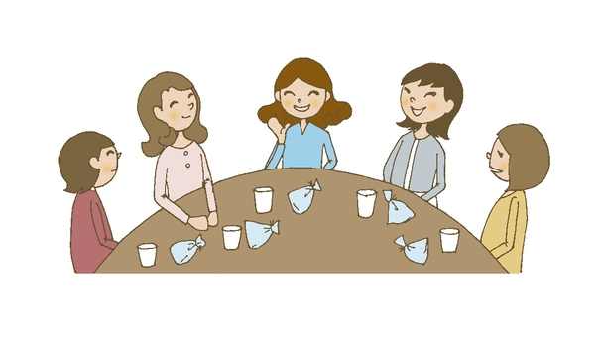
★日頃の悩みや体験談等を参加者と相談員が自由にお話し、情報収集しながらママ同士の仲間をつくる会です。どうぞお気軽にご参加ください。
お申込み・お問い合わせ
公益財団法人 栃木県ひとり親家庭福祉連合会
宇都宮市野沢町４－１パルティ内
028-665-7801・7806 FAX028-665-7802
（月・祝休日）
メールアドレス tochbosi@sea.ucatv.ne.jp
ホームページ http://www.tochiboren.jp/

